Отчет о проделанной работе МБУ ДК «Восток»
за период с 14 августа по 20 августа 2023 года

14.08 в киноконцертном зале Дома культуры «Восток» состоялся беспланый кинопоказ культового кинофильма советской эпохи «Высота». Фильм о непростых характерах простых советских людей, умеющих трудиться, мечтать, любить – строить большое человеческое счастье.
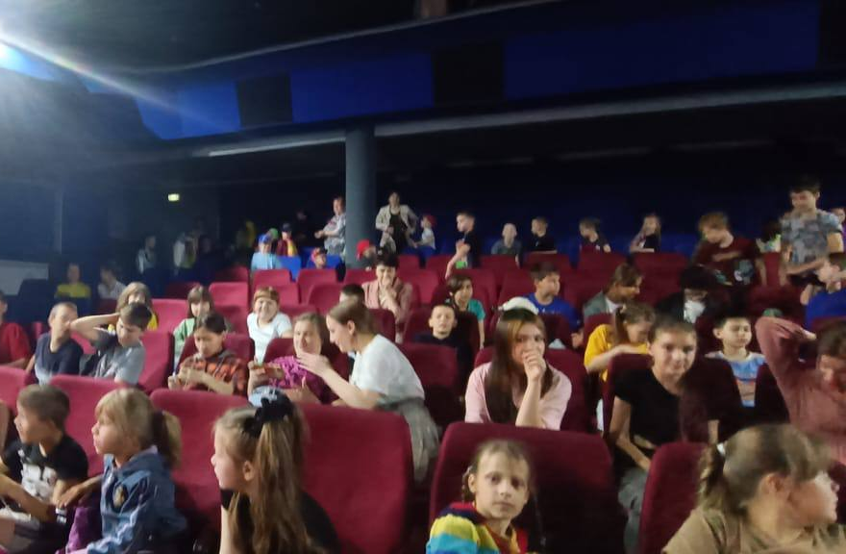
С 18.08 в фойе Дома культуры «Восток» располагается фотовыставка посвященная Дню Государственного флага Российской Федерации.
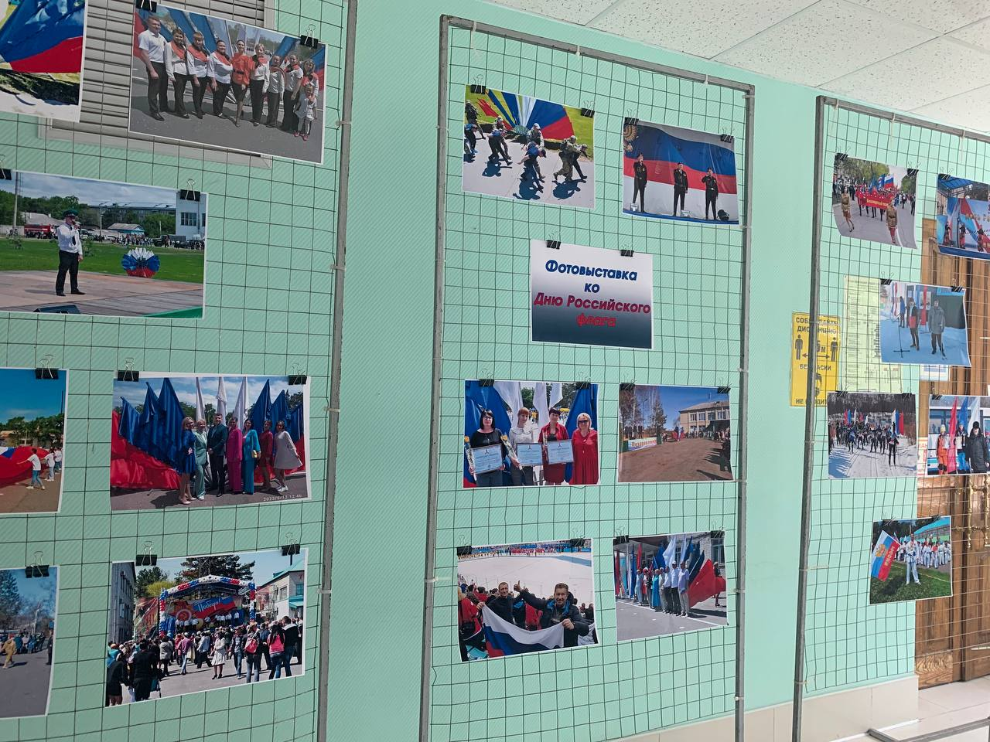
18.08 в киноконцертном зале Дома культуры «Восток» состоялся беспланый мультпоказпоказ советского мультфильма «Остров сокровищ. Карта капитана Флинта».
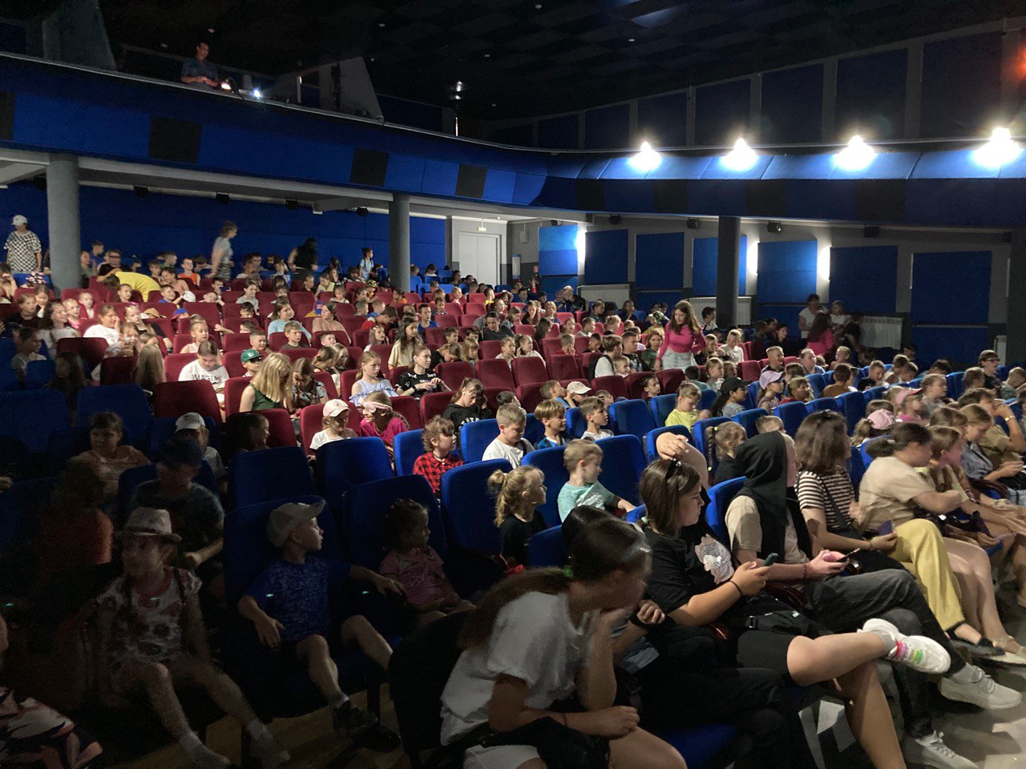
18.08 в малом зале Дома культуры «Восток» прошла молодежная дискотека «Наше время». Принять участие в событии и проявить свой талант и проверить танцевальные возможности мог любой желающий. На мероприятии звучали музыкальные композиции современных поп-исполнителей, вошедшие в российские музыкальные чарты.
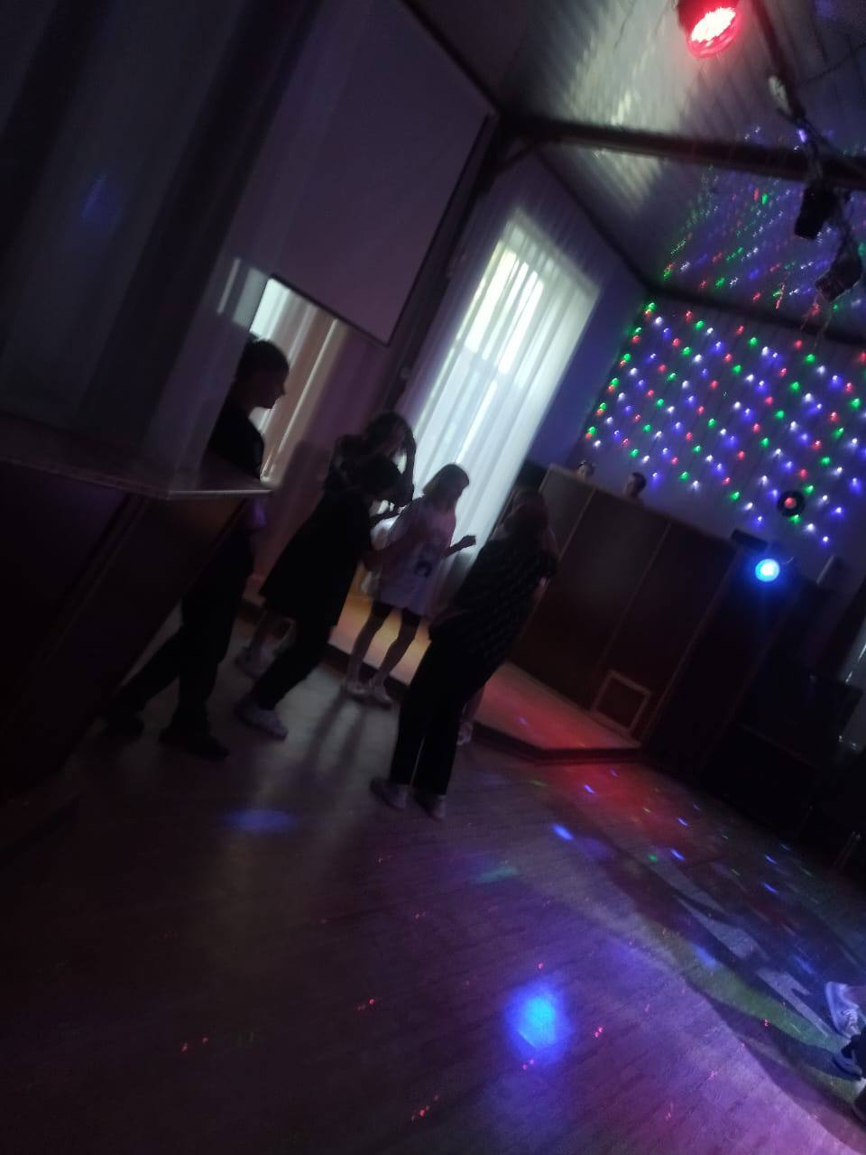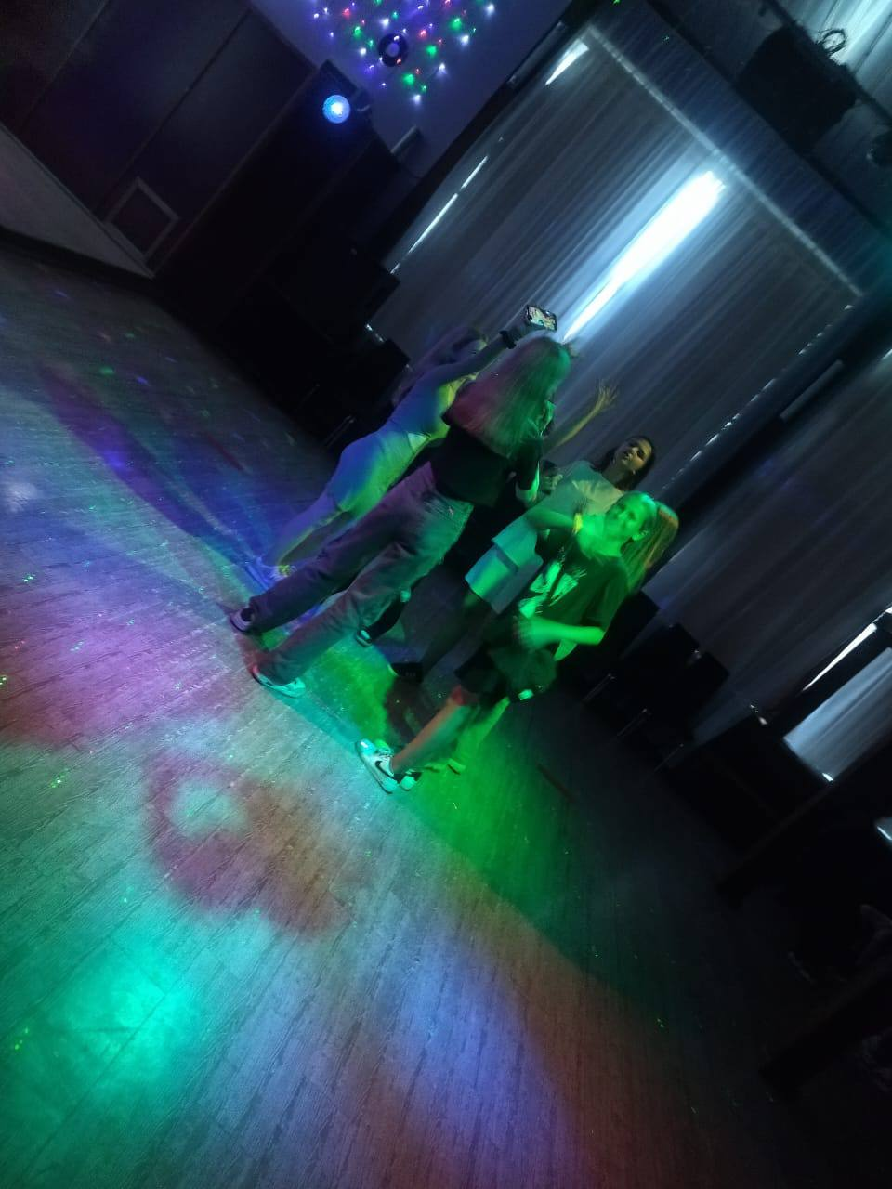
Отчет о проделанной работе Клуба «Космос» село Грушевое
15.08 в клубе «Космос» прошёл познавательный час у выставки детских рисунков «Собери букет глазами». Дети с удовольствием приняли участие, рисовали цветы, делали аппликации из бумаги.

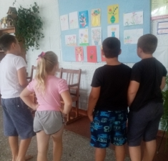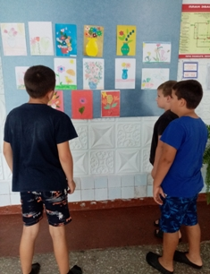
16.08 в клубе «Космос» прошла игровая программа для детей «На приеме у Айболита». Дети приняли участие в весёлых играх и конкурсах, отгадывали загадки. Узнали много новых и интересных фактов о том, как оказывать первую помощь.
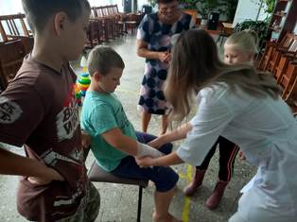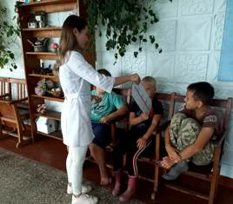

18.08 в клубе «Космос» состоялся фольклорный праздник для детей «Яблочный Спас». Дети водили хороводы, пели песни, играли народные игры, отгадывали загадки. Всем было весело и интересно.
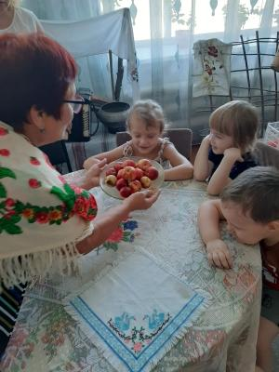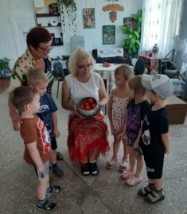
19.08 в клубе «Космос» для детей состоялся показ познавательного видеоролика «Азбука безопасности пешехода», из которого дети узнали, как безопасно переходить дорогу, безопасно кататься на велосипедах и самокатах, познакомились с дорожными знаками для пешеходов.

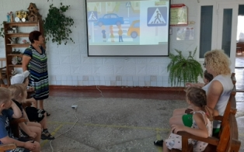

19.08 в клубе «Космос» прошла встреча творческих людей. Мероприятие проводилось в рамках культурно- досугового проекта «Добрая суббота».

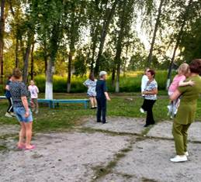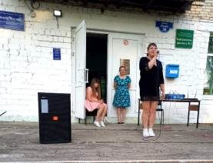

Отчет проделанной работе Лазовского клуба филиала МБУ ДК «Восток»

15.08 по 17.08 в Лазовском клубе организована выставка цветов для жителей села «Бал цветов».
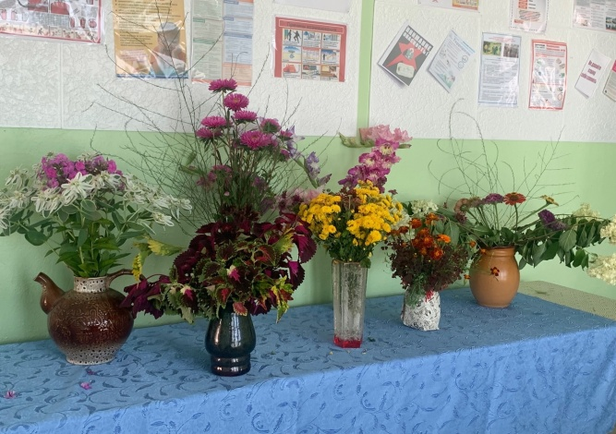
15.08 в Лазовском клубе проведен круглый стол для людей с ограниченными возможностями «Я уверен в своих возможностях». В праздничном концерте для людей с ограниченными возможностями принимали участие: вокальная группа «Сударушка», солисты Алевтина Синцова, Сергей Калошин. Самым активным людям с ограниченными возможностями – Рыжовой Татьяне Кузьминичны, участнице художественной самодеятельности Лазовского клуба, Синцовой Алевтине, Черноглазовой Марине Витальевне были вручены подарки. Мероприятие прошло в дружеской атмосфере и закончилось чаепитием.
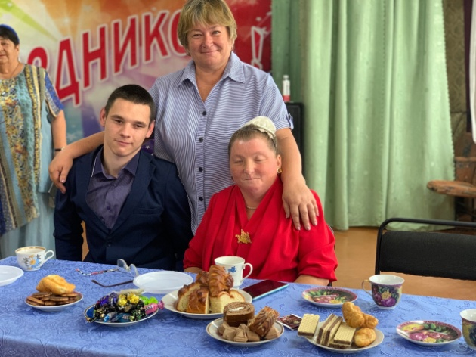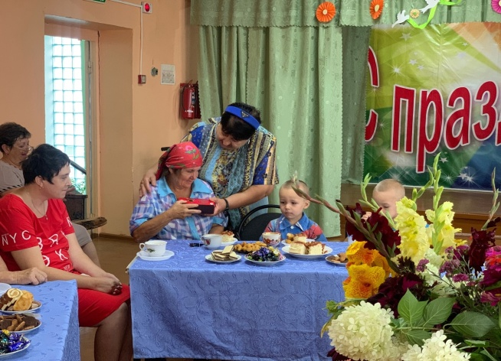
16.08 в Лазовском клубе проведена экологическая программа для детей «Зеленый мир – наш общий дом». Участники программы поговорили о том насколько важно бережно и разумно относится к природе и использовать ее ресурсы.
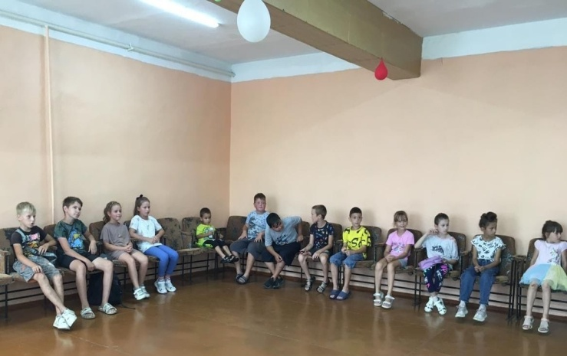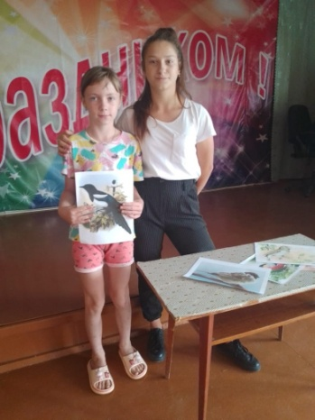
19.08 в Лазовском клубе проведена викторина для детей по пожарной безопасности «Не шути с огнем!». Участники программы поговорили о опасных жизненных ситуациях, связанных с огнем, и как правильно действовать во время пожара.
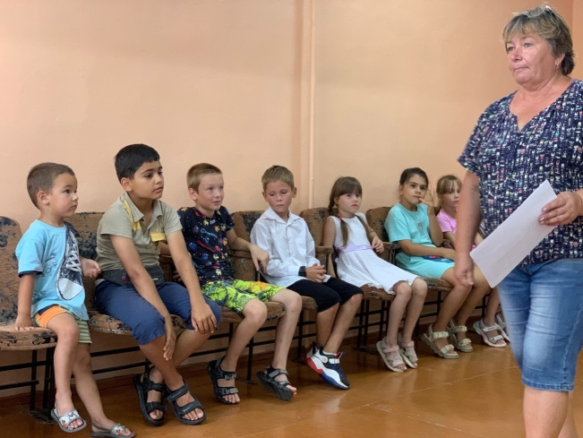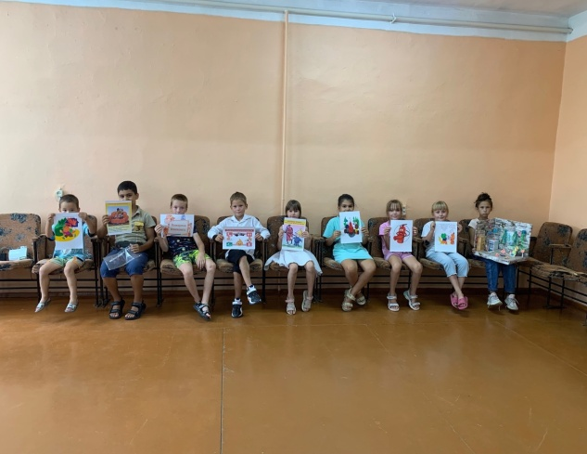

19.08 в Лазовском клубе проведена развлекательная программа для молодежи «Зажигай-Ка»
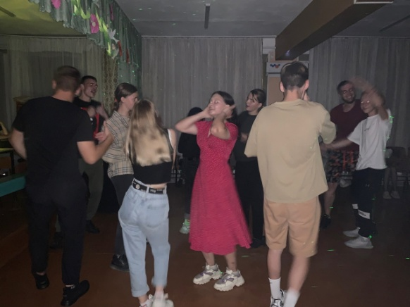

Отчет Дома культуры имени В. Сибирцева

14.08 в Доме культуры имени В.Сибирцева, для малышей микрорайона состоялся показ мультипликационного фильма «Барбоскины». А детей постарше пригласили в мир АНИМЕ, все желающие смогли посмотреть фильм «Ходячий замок.»

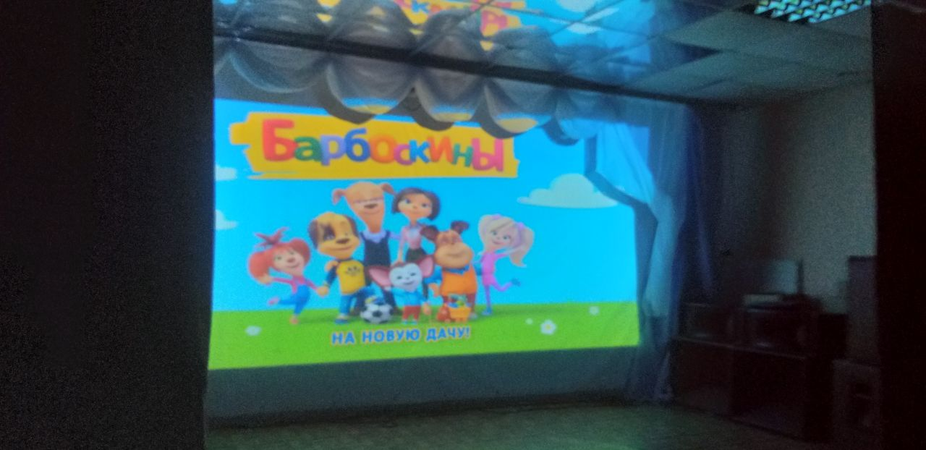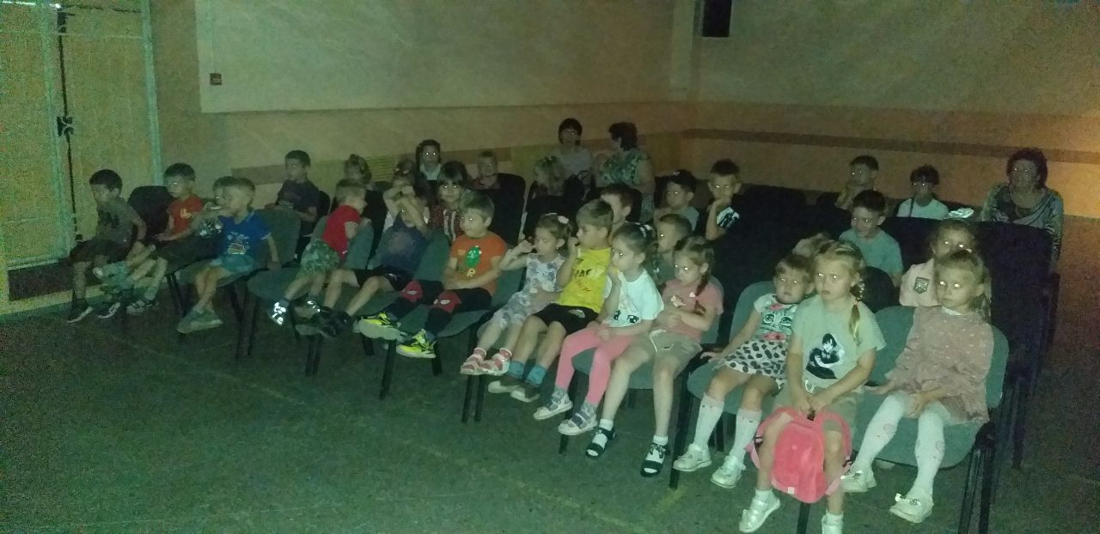
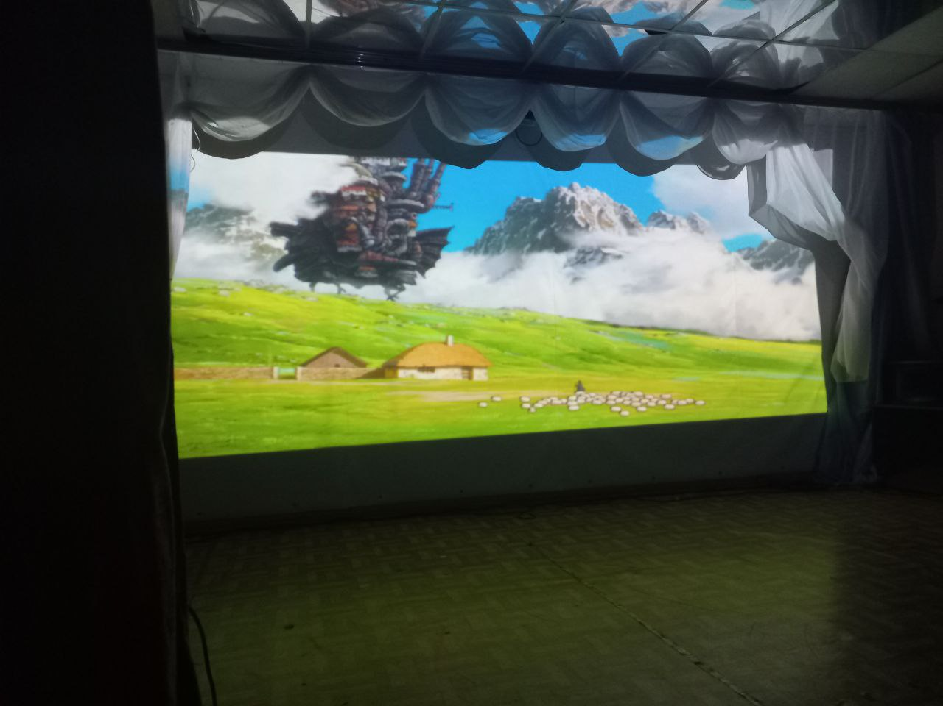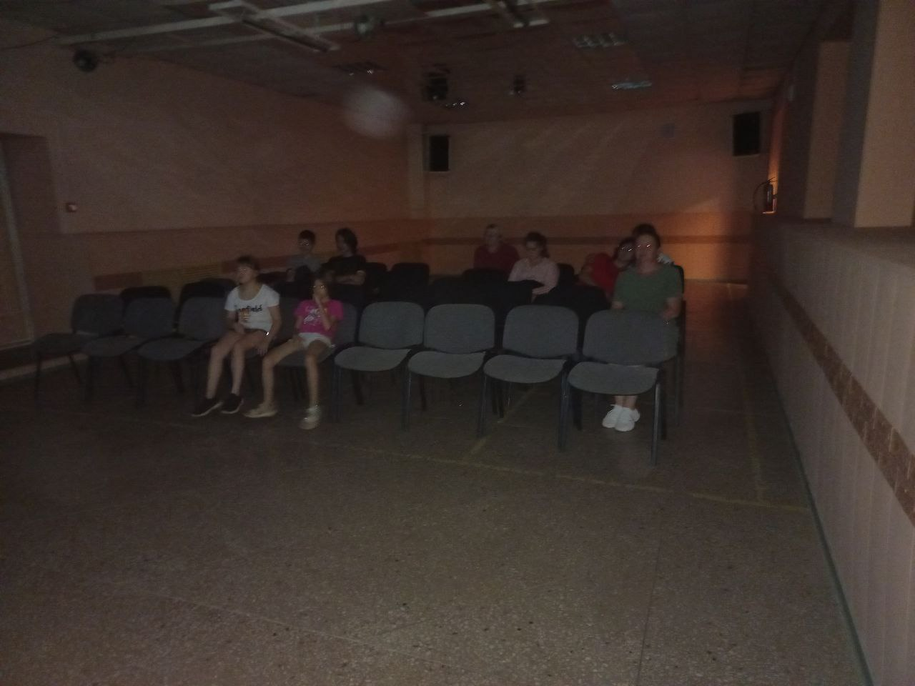
16.08. Дети микрорайона посмотрели новый мультипликационный фильм «Карлик Нос»
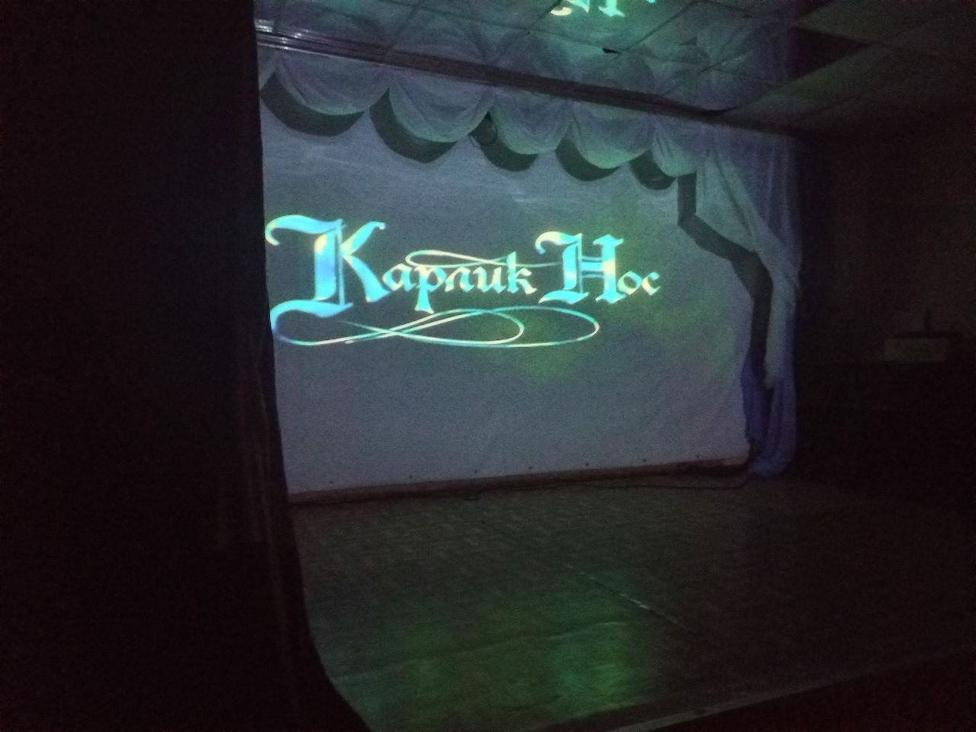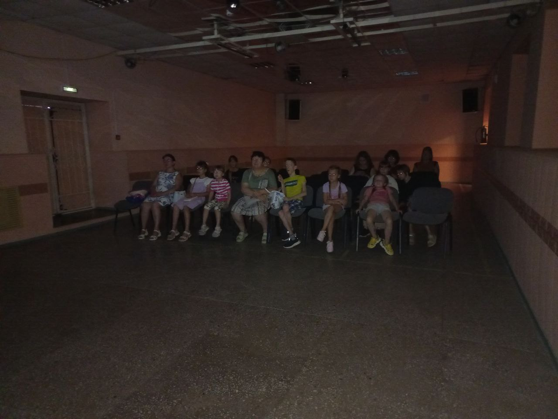

17.08 и 18.08 Для детей микрорайона проведена беседа и показан познавательный мультипликационный фильм «Безопасность на отдыхе».
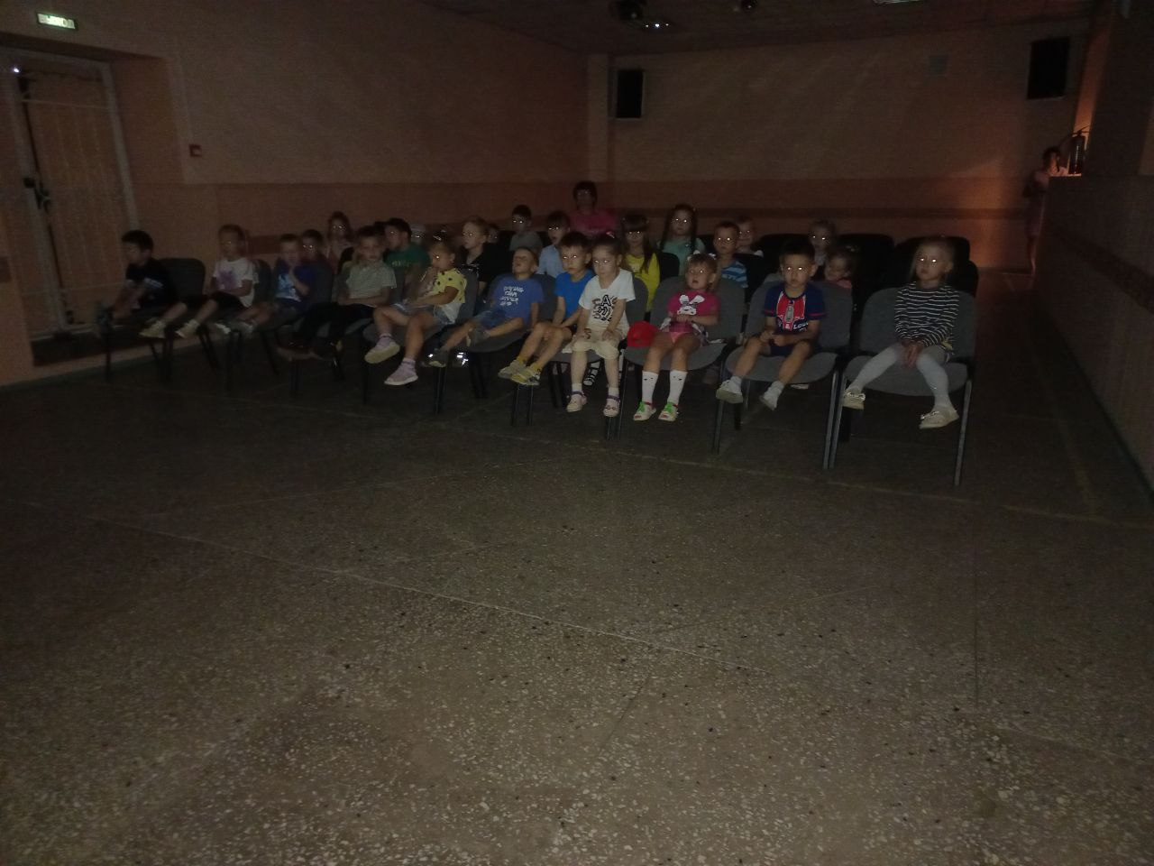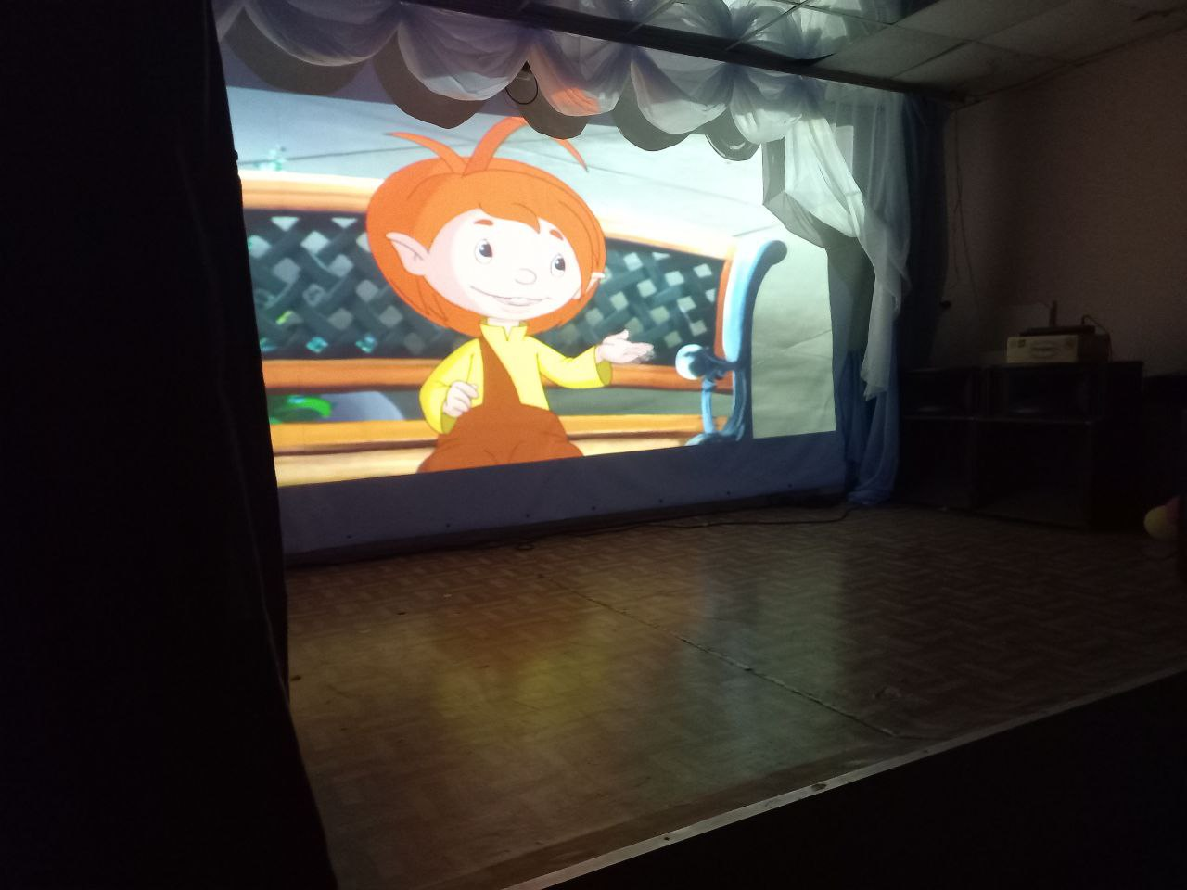

17.08.Для сташего поколения проошёл танцевльный вечер 50+ «Хорошее настроение».
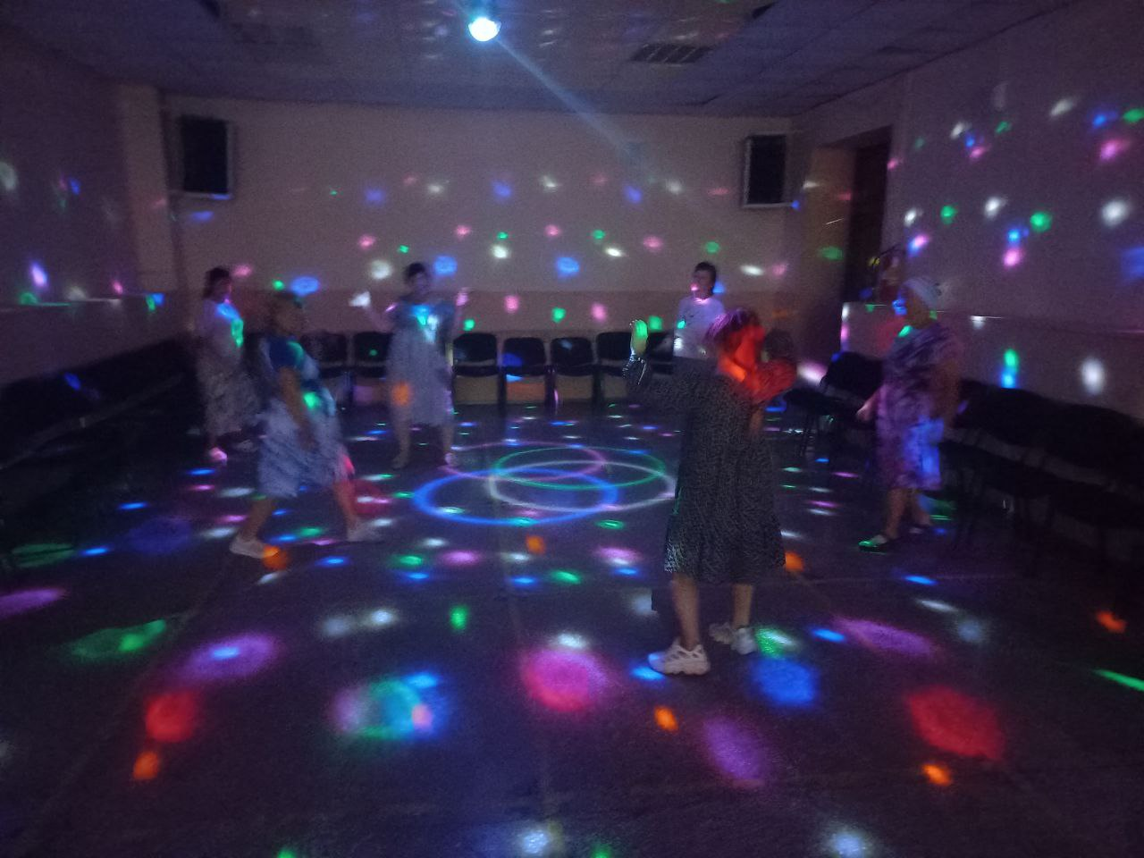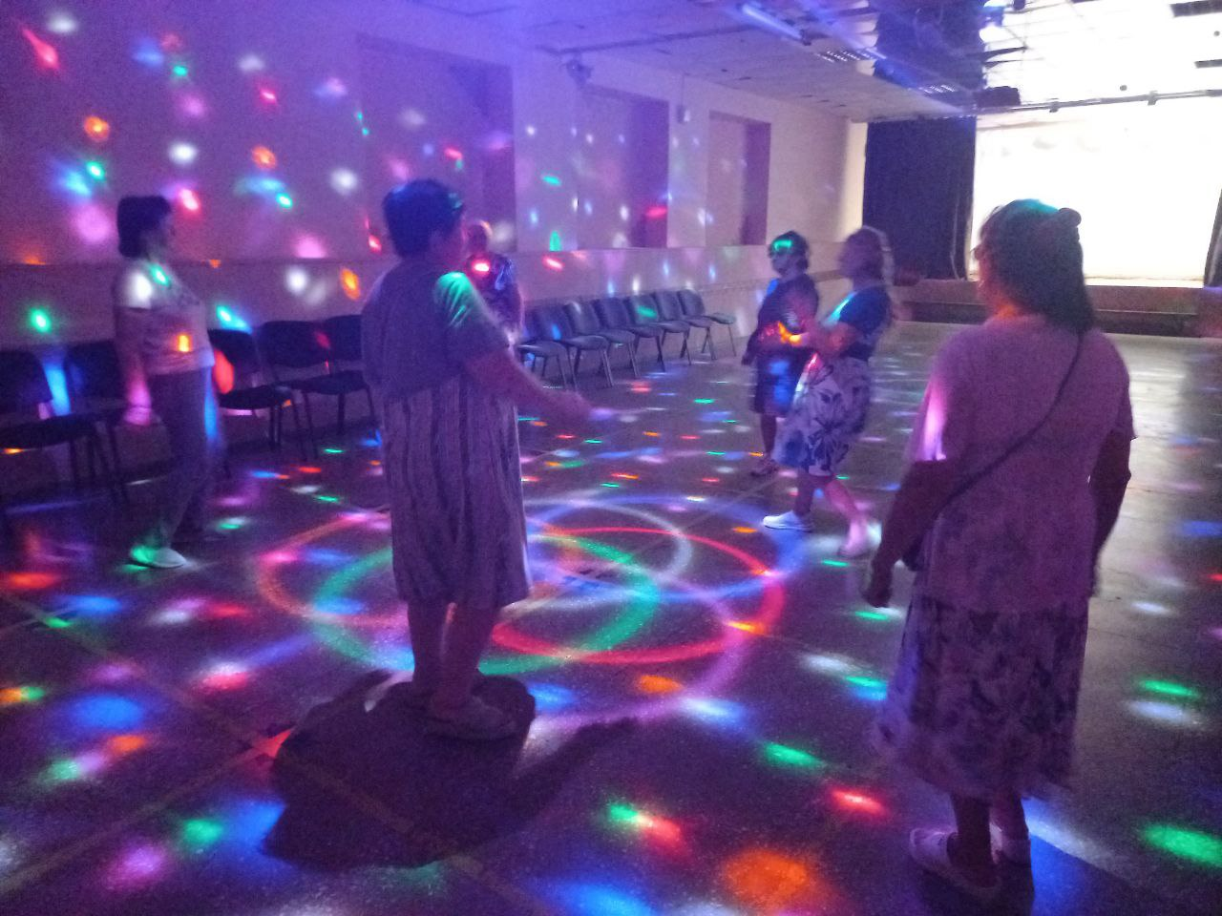

18.08. Для детей микрорайона были проведены развлекательная дискотека «Лето, зажигай!».
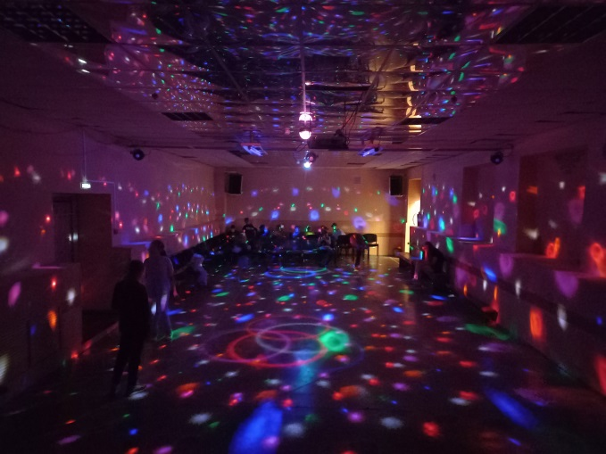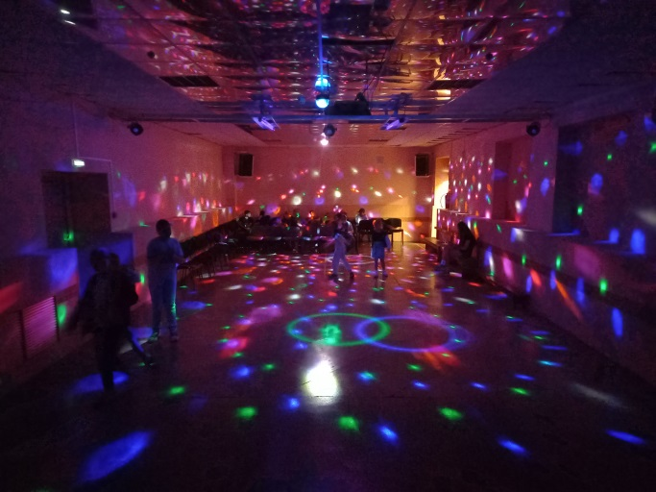

18.08. Для всех желающихжитлей микрорайона был показан художественный фильм для всей семьи «Волшебники.»
